**Занятие по познавательному развитию (ФЭМП) «Геометрические фигуры. Закрепление».**

Игра «Найди и назови».

Задачи: закрепить умение ребёнка быстро находить геометрическую фигуру определённого размера и цвета.

Ход игры: рассмотрите с ребёнком предложенную таблицу, назовите

геометрические фигуры, цвет и размер. Попросите ребенка показать геометрическую фигуру, например: большой красный круг, маленький зелёный треугольник и т.д.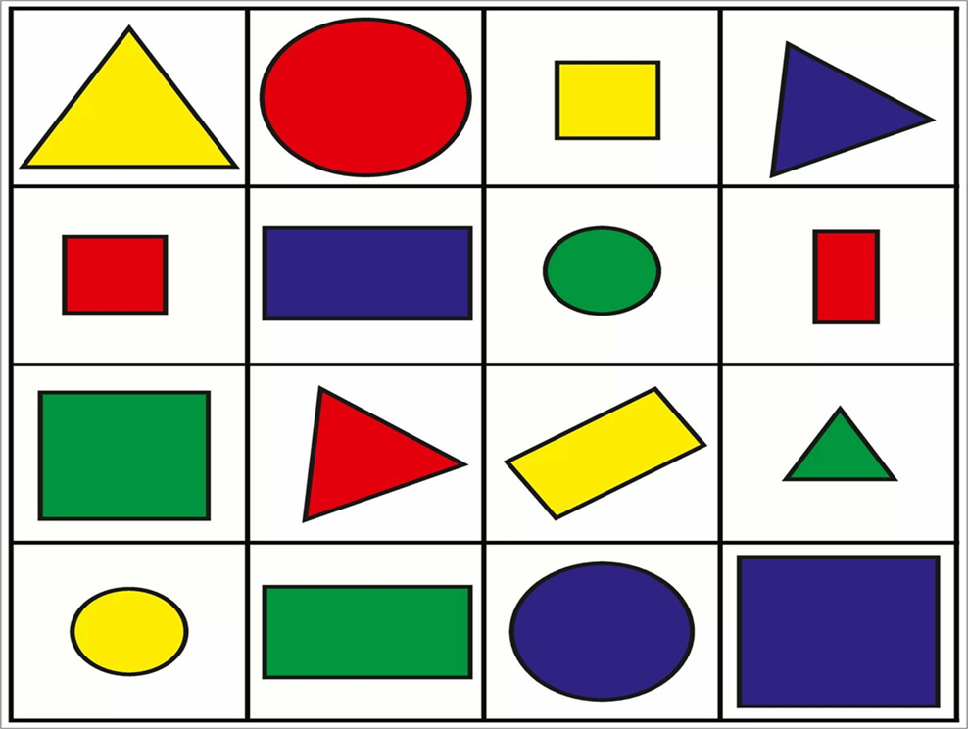

«Составь фигуру».

1. Составь квадрат и треугольник маленького размера из счётных палочек

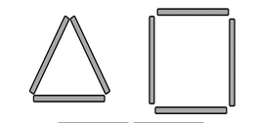

2. Составь маленький и большой прямоугольники из счётных палочек

